YY-18F 四合一液压传动演示系统
一、概述
为了适应在短暂课堂时间内，完成多个液压油路的教学内容。同时对比演示多个不同油路的工作原理。而且，使油路系统的安装调试有必要的程序且不占用上课教学时间。就必须有多台设备同时工作。
同时，YY-18 型透明液压演示系统对实验回路之一进行组合实验时，使80% 的透明液压元件闲置，能否进行利用YY-18F型四合一透明液压传动演示系统，在增加与保证实验项目及功能的前提下， 根据在同一课时做不同演示实验的原则，有效利用透明液压元件进行优化组合，使产品的性能价格下降40% 。

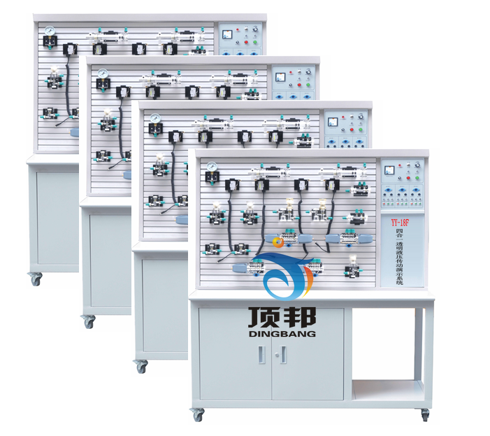
二、特点
- 可通过多台不同的实验回路进行对比，加深对液压回路原理的理解。
- 多台可同时操作运行，运行不同回路。
- 可只需要一套液压元件，便可同时组成不同回路，节省元件资源。
- 备全常用液压元件：每个液压元件均配有安装底板，可方便、随意地将液压元件安放在铝合金型材面板上（面板带“T”沟槽形式的铝合金型材结构）。油路搭接采用快换接头，拆接方便，不漏油。
- 电气控制简单，方便易行。采用独立的继电器控制单元进行电气控制。
- 实验桌、实验台为铁质双层亚光密纹喷塑结构，实验桌柜内存放液压元件等。

三、技术参数
  - 电源：输入220V 50Hz
  - 电气控制面板：它具有三组功能电路。控制组一按钮控制换向阀1，控制组二按钮控制换向阀2，控制组三按钮控制换向阀3，输入控制电路的常闭按钮均串联常闭停止输入插孔，其他控制电路均并联常开输入插孔，利于外接控制，每组电路的换向1、换向2与换向3都具有互锁输出功能。
  - 实验专用泵站：油泵电机：Z250 直流电动机，功率：250W，并配专用稳压直流调速器，调速范围：0-1700rpm
  - 电磁换向阀：AC24V 吸力30N
  - 尺寸大小：1300mm×650mm×1750mm（单台）

四、液压元件
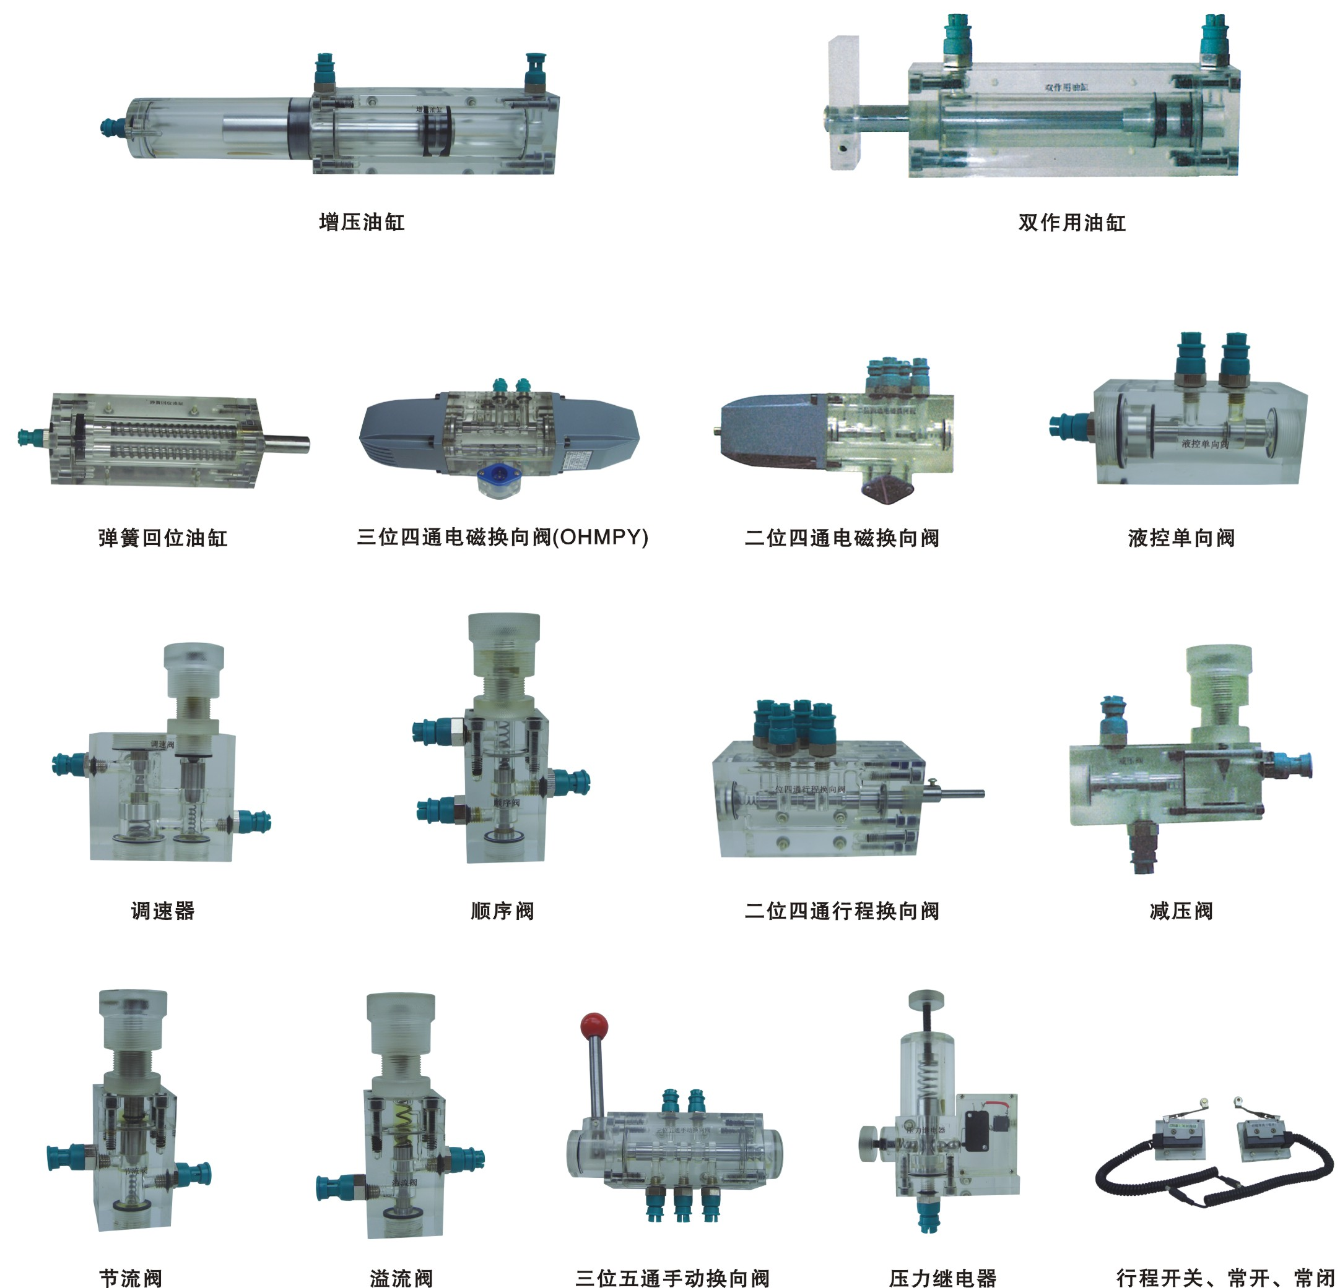

压力表，油箱，溢流阀，节流阀，单向阀，液控单向阀，调速阀，顺序阀，减压阀，双作用油缸，弹簧作用油缸，增压油缸，二位四通电磁换向阀，二位二通电磁换向阀，“O”型三位四通电磁换向阀，“H”型三位四通电磁换向阀，“M”型三位四通电磁换向阀，“Y”型三位四通电磁换向阀，“P”型三位四通电磁换向阀，压力继电器，行程开关等。
五、基本实验项目
1、用手动换向阀的换向回路。
2、用中位机能换向阀的用锁回路。
3、用液控平向阀的闭锁回路。
4、压力调定回路。
5、二级压力控制回路。
6、用减压阀的减压回路。
7、用增压缸的增压回路。
8、用H型换向阀的卸载回路。
9、进油节流调速回路。
10、回油节流调速回路。
11、调速齿轮泵的换向调速回路。
12、调速齿轮泵和调速阀组成的复合调速回路。
13、流量阀短接的速度换接回路。
14、用调速阀串连联的二次进给同路。
15、用调速阀并联的二次进给同路。
16、用顺序阀的顺序动作回路。
17、用压力继电回的顺序动作回路。
18、用行程开关控制的顺序动作回路。
19、用行程换向阀的顺序动作回路。
20、串联液压缸的同步回路。
21、用先导型溢流阀控制的换向回路
YY-18F型透明液压传动系统配置一览表
序 号 | 名 称 | 单 位 | 数 量 | 备 注
01 | YY-18F型实验演示台 | 台 | 4
02 | YY-18F型电气线路面板 | 件 | 4 | 安装演示台上
03 | 拖动电机及调速电路 | 套 | 4 | 安装演示台上
04 | 齿轮油泵 | 只 | 2 | 台上元件
05 | 叶片泵 | 只 | 1 | 新增透明元件
06 | 摆线转子泵 | 只 | 1 | 新增透明元件
07 | 油箱 | 只 | 4 | 台上透明元件
08 | 辅助油箱 | 只 | 1 | 组合透明元件
09 | 油缸（带行程撞块） | 只 | 8 | 组合透明元件
10 | 弹簧回位油缸 | 只 | 1 | 组合透明元件
11 | 增压油缸 | 只 | 1 | 组合透明元件
12 | 实心双出杆油缸 | 只 | 1 | 新增透明元件
13 | 空心双出杆油缸 | 只 | 1 | 新增透明元件
14 | 单向阀 | 只 | 3 | 组合透明元件
15 | 液控单向阀 | 只 | 2 | 组合透明元件
16 | 溢流阀 | 只 | 5 | 组合透明元件
17 | 先导式溢流阀 | 只 | 1 | 新增透明元件
18 | 节流阀 | 只 | 1 | 组合透明元件
19 | 调速阀 | 只 | 5 | 组合透明元件
20 | 顺序阀 | 只 | 2 | 组合透明元件
21 | 减压阀 | 只 | 1 | 组合透明元件
22 | 二位二通电磁换向阀 | 只 | 2 | 组合透明元件
23 | 二位四通电磁换向阀 | 只 | 8 | 组合透明元件
24 | “O”型三位四通电磁换向阀 | 只 | 1 | 组合透明元件
25 | “H”型三位四通电磁换向阀 | 只 | 1 | 组合透明元件
26 | “P”型三位四通电磁换向阀 | 只 | 1 | 组合透明元件
27 | “M”型三位四通电磁换向阀 | 只 | 1 | 组合透明元件
28 | “Y”型三位四通电磁换向阀 | 只 | 1 | 新增透明元件
29 | 二位四通行程换向阀 | 只 | 1 | 组合透明元件
30 | 三位五通手动换向阀 | 只 | 1 | 组合透明元件
31 | 压力继电器 | 只 | 1 | 组合透明元件
32 | 行程开关（常开、常闭） | 只 | 2 | 组合透明元件
33 | 压力表 | 只 | 7 | 组合透明元件
34 | 三通 | 只 | 24 | 组合透明元件
35 | 四通 | 只 | 8 | 组合透明元件
36 | 220V电源插头线 | 条 | 4 | 电器配件
37 | 电磁阀通用连结线 | 条 | 12 | 电器配件
38 | 压力继电器插头线 | 条 | 1 | 电器配件
39 | 活扳手 150mm 2只  内六角扳手 M6 2只  内六角扳手 M5 1只  尖嘴钳 6# 1只  孔用挡钳 6# 1只  轴用挡钳 6# 1只  十字螺丝刀 6# 1只  十字螺丝 4# 1只  一字螺丝刀 6# 1只  一字螺丝刀 4# 1只  剪刀 5# 1只 | 盒 | 1 | 实  验  检  修  工  具  盒
40 | 保险管 4A 5只  油管接头（通用） 5只  油塞 若干  502胶水 1瓶  各种O型圈 若干  各种油封 若干  各种内六角 若干 | 盒 | 2 | 检  修  备  用  配  件  盒
41 | 毛巾 | 条 | 10 | 附 件
42 | 透明液压皮管 | 米 | 100 | 材 料
43 | 专用液压油 | 壶 | 4 | 材 料
44 | 油盘 | 只 | 1 | 附 件
45 | 透明液压演示系统使用手册 | 册 | 4 | 资 料
46 | 透明液压演示系统装箱清单 | 份 | 1 | 资 料

